Argomenti trattati durante la lezione:
- Esercizi secondo compitino
(Commenti riassuntivi sulle singole categorie di esercizio:
- Varianti di Macchine di Turing
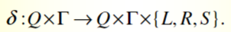
- Dimostra L decidibile
Usa una TM che descrive il problema oppure:
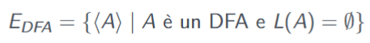

- Dimostra L indecidibile
Riduzione polinomiale usando:

- Dimostra L NP-Hard:
Riduzione polinomiale.

You need to find a polynomial time reduction from any known NP-hard problem to your target problem.
Let’s call your problem “X”
From the pool of well known NP-hard problems you need to find a problem A and then a polynomial time reduction A<X
This means that:
- You can take any instance of the known problem “A” and convert it to problem “X” and you only need polynomial time in the size of “A” to do it.
- Solving problem X would then yield a solution to problem “A”
This proves “X” is NP-Hard because if you know how to solve “X” then you know how to solve “A” and since “A” is NP-Hard then automatically “X” must be NP-hard.
It’s very very important to do reductions in the right order. The old known problem is always first and the target problem goes second.

Partiamo ora all’assalto con un po’ di esercizi….
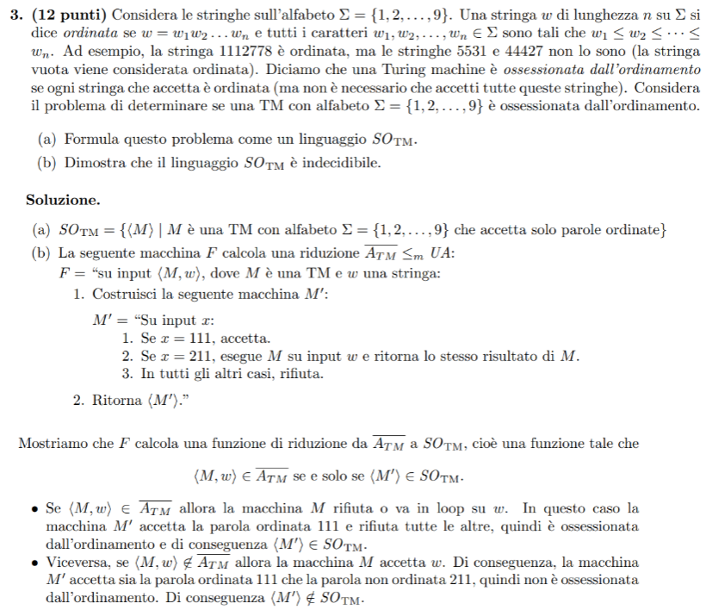

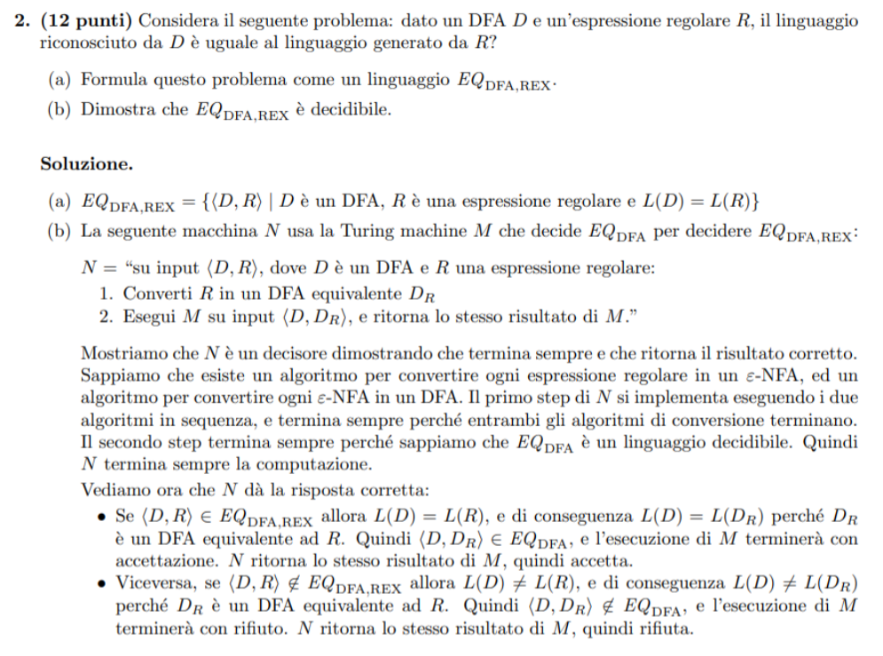

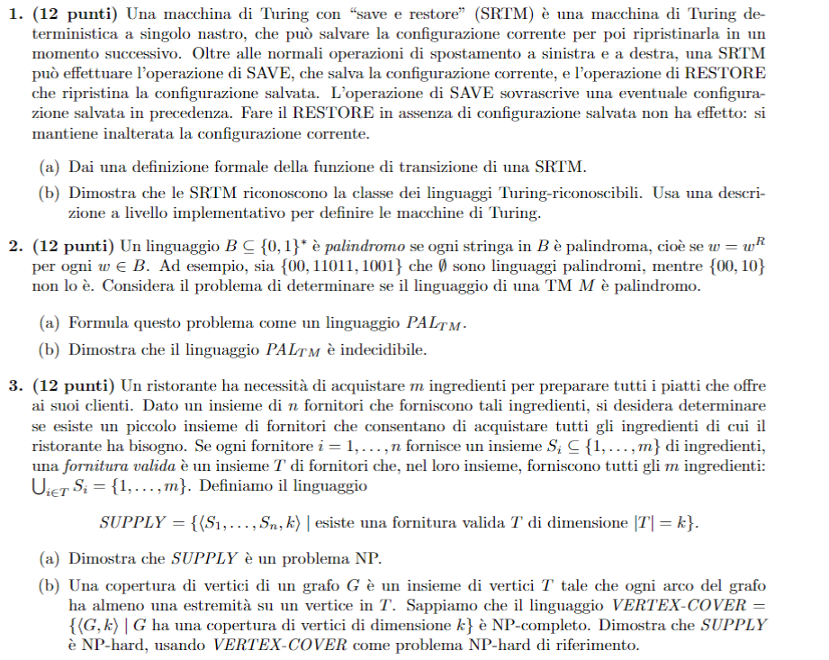

Exercise 1: Save and Restore Turing Machines (SRTM)

(a) Formal definition of SRTM transition function
An SRTM is a single-tape deterministic Turing machine that extends the standard model with two additional operations: SAVE and RESTORE.
Formal Definition: An SRTM is a 7-tuple M = (Q, Σ, Γ, δ, q₀, qₐ, qᵣ) where:
- Q, Σ, Γ, q₀, qₐ, qᵣ have standard meanings
- δ: Q × Γ → Q × Γ × {L, R, SAVE, RESTORE}

The transition function δ now includes two special operations:
- SAVE: Stores the current configuration (state, tape contents, head position)
- RESTORE: Returns to the previously saved configuration, or no effect if no saved configuration exists
Configuration representation:
- Current configuration: (q, tape, head_position)
- Saved configuration: (qₛ, tapeₛ, head_positionₛ) or ∅

(b) Equivalence to standard Turing machines
Theorem: SRTMs recognize exactly the class of Turing-recognizable languages.
Proof sketch:
- SRTM ⊆ TM-recognizable: Any SRTM can be simulated by a standard multi-tape TM using one tape to track the saved configuration.
- TM-recognizable ⊆ SRTM: Any standard TM is trivially an SRTM (simply never use SAVE/RESTORE operations).
Implementation-level construction: Given SRTM M, construct equivalent 3-tape TM M':
- Tape 1: Working tape (simulates original tape)
- Tape 2: Saved state storage
- Tape 3: Saved tape contents
The simulation maintains the saved configuration on tapes 2-3 and implements SAVE/RESTORE by copying between tapes.

Exercise 2: Palindromic Language Problem

(a) Formulation as PAL_TM
Definition of PAL_TM:
PAL_TM = {⟨M⟩ | M is a TM and L(M) is palindromic}
where a language B is palindromic if ∀w ∈ B, w^R ∈ B (w^R is the reverse of w).

(b) Undecidability of PAL_TM
Theorem: PAL_TM is undecidable.
Proof by reduction from ATM: We reduce ATM = {⟨M,w⟩ | M accepts w} to PAL_TM.
Construction: Given ⟨M,w⟩, construct TM M' such that:
L(M') = {0^n1^n | n ≥ 0} ∪ {1^n0^n | n ≥ 0} if M accepts w
L(M') = {0^n1^n | n ≥ 0} if M rejects w
Key insight:
- If M accepts w: L(M') is palindromic (contains both w and w^R for relevant strings)
- If M rejects w: L(M') is not palindromic (missing the reverses 1^n0^n)
Since this reduction is computable and ATM is undecidable, PAL_TM is undecidable.

Exercise 3: SUPPLY Problem

(a) SUPPLY ∈ NP
Verification algorithm: Given instance (S₁,...,Sₙ,k) and certificate T ⊆ {1,...,n} with |T| = k:
- Verify |T| = k
- For each ingredient j ∈ {1,...,m}, verify ∃i ∈ T such that j ∈ Sᵢ
- Accept if all ingredients are covered
Complexity: O(mk) time, polynomial in input size.
Since SUPPLY has a polynomial-time verifier, SUPPLY ∈ NP.

(b) NP-hardness via VERTEX-COVER reduction
Theorem: SUPPLY is NP-complete.
Reduction: VERTEX-COVER ≤ₚ SUPPLY
Given VERTEX-COVER instance (G=(V,E), k):
Construction:
- Create supplier Sᵥ for each vertex v ∈ V
- Create ingredient eᵢⱼ for each edge (i,j) ∈ E
- Set Sᵥ = {eᵢⱼ | v ∈ {i,j}} (supplier v provides ingredients for incident edges)
- Use the same bound k
Correctness:
- Vertex cover of size k exists ⟺ Can cover all edges with k vertices
- ⟺ Can cover all ingredients (edges) with k suppliers (vertices)
- ⟺ SUPPLY instance has solution
Conclusion: Since VERTEX-COVER is NP-complete and SUPPLY ∈ NP, SUPPLY is NP-complete.
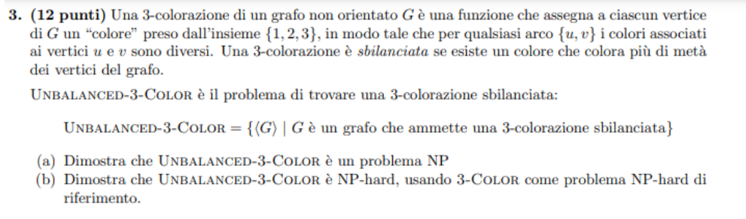
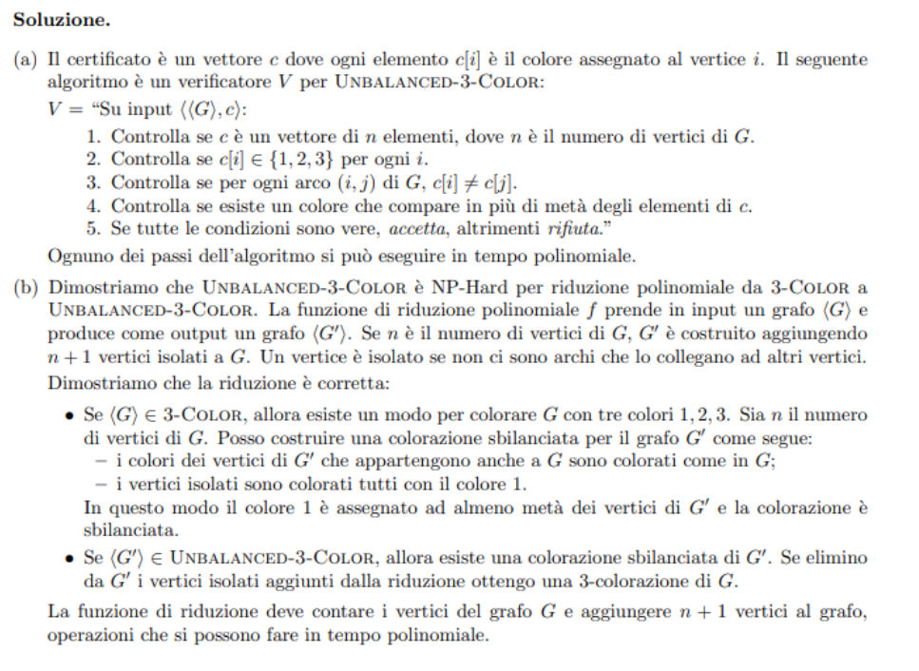

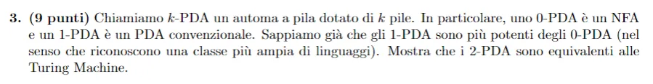

Equivalenza 2-PDA e Turing Machine
Teorema: I 2-PDA sono equivalenti alle Turing Machine in termini di potenza computazionale.
Dimostrazione:

Direzione 1: TM → 2-PDA
Ogni Turing Machine può essere simulata da un 2-PDA.
Costruzione: Data una TM M, costruiamo un 2-PDA M' che la simula:
- Pila 1: Simula la parte sinistra del nastro (dalla posizione corrente della testina verso sinistra)
- Pila 2: Simula la parte destra del nastro (dalla posizione corrente della testina verso destra)
Simulazione delle operazioni TM:
- Lettura: Il simbolo corrente è sempre in cima a una delle due pile
- Scrittura: Sostituiamo il simbolo in cima alla pila appropriata
- Movimento L: Spostiamo un simbolo dalla Pila 1 alla Pila 2
- Movimento R: Spostiamo un simbolo dalla Pila 2 alla Pila 1

Direzione 2: 2-PDA → TM
Ogni 2-PDA può essere simulato da una Turing Machine.
Costruzione: Dato un 2-PDA M, costruiamo una TM M' con nastro diviso in sezioni:
- Sezione 1: Contenuto della Pila 1 (con marcatore di fondo)
- Sezione 2: Contenuto della Pila 2 (con marcatore di fondo)
- Sezione 3: Input string e stato corrente
La TM simula ogni transizione del 2-PDA manipolando appropriatamente le sezioni del nastro.
Conclusione: Poiché entrambe le direzioni sono dimostrabili, 2-PDA ≡ TM.
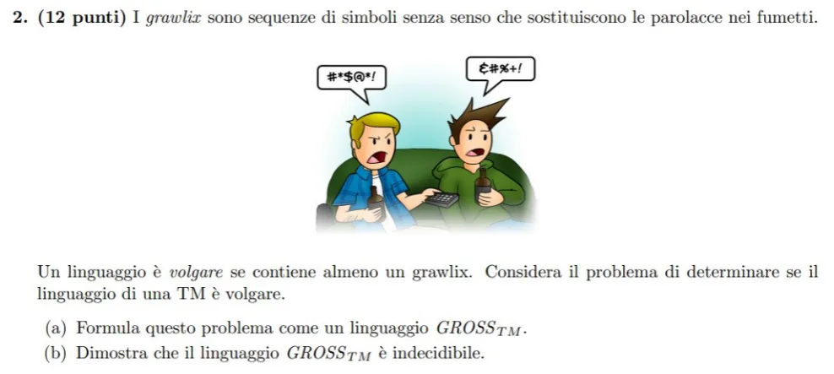

Problema GROSS_TM

(a) Formulazione del problema GROSS_TM
Definizione:
GROSS_TM = {⟨M⟩ | M è una TM e L(M) contiene almeno un grawlix}
dove un grawlix è una sequenza di simboli come #$@*! che sostituisce le parolacce nei fumetti.
Precisazione formale: Assumiamo che l'insieme dei grawlix G sia fissato e finito (es. G = {#$@!, $#@!, ...}). Allora:
GROSS_TM = {⟨M⟩ | M è una TM e ∃g ∈ G tale che g ∈ L(M)}

(b) Indecidibilità di GROSS_TM
Teorema: GROSS_TM è indecidibile.
Dimostrazione per riduzione da A_TM:
Riduciamo A_TM = {⟨M,w⟩ | M accetta w} a GROSS_TM.
Costruzione: Dato ⟨M,w⟩, costruiamo una TM M' tale che:
M'(x):
1. Se x è un grawlix fissato g₀ ∈ G:
- Simula M su input w
- Se M accetta w, accetta x
- Se M rigetta w, rigetta x
2. Altrimenti, rigetta x
Analisi:
- Se M accetta w: L(M') = {g₀}, quindi M' ∈ GROSS_TM (contiene un grawlix)
- Se M non accetta w: L(M') = ∅, quindi M' ∉ GROSS_TM (non contiene grawlix)
Correttezza della riduzione: ⟨M,w⟩ ∈ A_TM ⟺ ⟨M'⟩ ∈ GROSS_TM
Poiché la costruzione di M' è computabile e A_TM è indecidibile, GROSS_TM è indecidibile.
Conclusione: Il problema di determinare se il linguaggio di una Turing Machine contiene almeno un grawlix è algoritmicamente irresolubile.
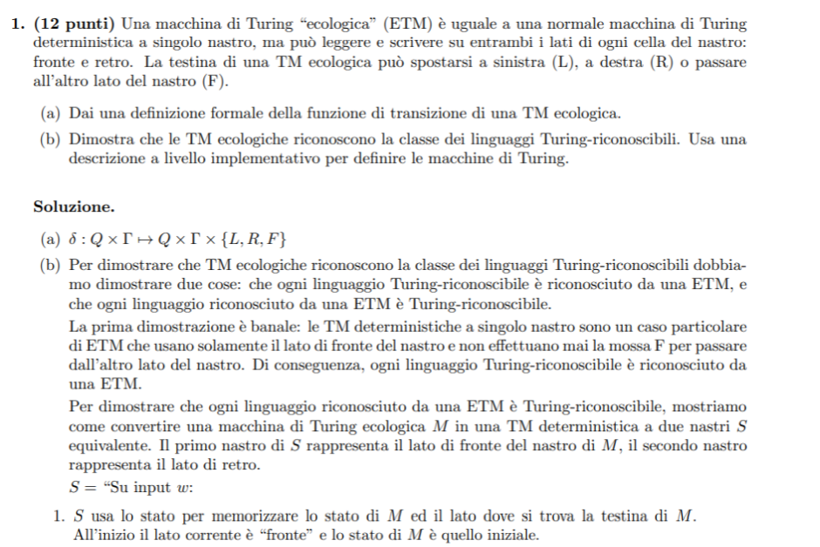

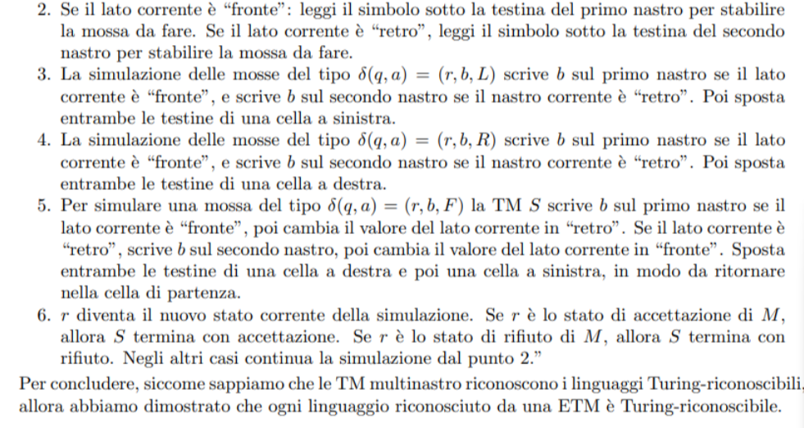

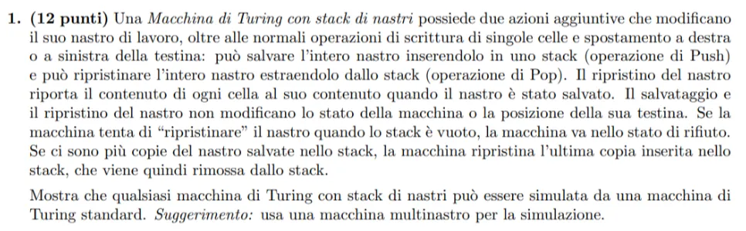

Esercizio 1: Macchina di Turing con Stack di Nastri
Teorema: Qualsiasi macchina di Turing con stack di nastri può essere simulata da una macchina di Turing standard.
Dimostrazione tramite simulazione multinastro:
Costruiamo una TM multinastro M' che simula la TM con stack M:
Configurazione nastri di M':
- Nastro 1: Nastro di lavoro corrente (simula il nastro attivo di M)
- Nastro 2: Stack pointer e metadati dello stack
- Nastri 3,4,5,...: Copie salvate dei nastri (rappresentazione dello stack)
Simulazione delle operazioni:
- Operazioni normali: Vengono eseguite direttamente sul Nastro 1
- Push (salvataggio):
  - Copia l'intero contenuto del Nastro 1 sul prossimo nastro libero
  - Aggiorna il stack pointer sul Nastro 2
- Pop (ripristino):
  - Se stack non vuoto: copia il contenuto del nastro in cima allo stack sul Nastro 1
  - Aggiorna il stack pointer
  - Se stack vuoto: stato di rifiuto
Complessità: La simulazione introduce un overhead polinomiale, mantenendo la decidibilità.
Conclusione: Per il teorema di equivalenza delle TM multinastro con quelle standard, ogni TM con stack di nastri è equivalente a una TM standard.

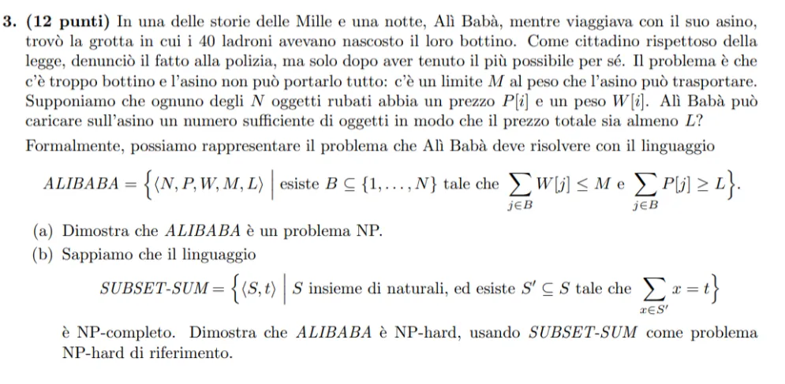
(a) ALIBABA ∈ NP
Algoritmo di verifica:
- Input: Istanza (N, P, W, M, L) e certificato B ⊆ {1,...,N}
- Verifica:
  - Calcola ∑_{j∈B} W[j] e verifica ≤ M
  - Calcola ∑_{j∈B} P[j] e verifica ≥ L
  - Accetta se entrambe le condizioni sono soddisfatte
Complessità: O(|B|) = O(N), tempo polinomiale.
Quindi ALIBABA ∈ NP.

(b) NP-completezza tramite riduzione da SUBSET-SUM
Riduzione: SUBSET-SUM ≤_p ALIBABA
Costruzione: Data istanza SUBSET-SUM (S, t) dove S = {s₁, s₂, ..., sₙ} e target t:
- N = n (stesso numero di elementi)
- ∀i: P[i] = W[i] = sᵢ (prezzo = peso = valore dell'elemento)
- M = L = t (capacità = valore target)
Correttezza:
- Esiste S' ⊆ S con ∑_{x∈S'} x = t
- ⟺ Esiste B ⊆ {1,...,n} con ∑_{j∈B} W[j] ≤ t e ∑_{j∈B} P[j] ≥ t
- ⟺ Esiste B con ∑_{j∈B} W[j] = ∑_{j∈B} P[j] = t (per la costruzione P[i] = W[i])
Conclusione: ALIBABA è NP-completo.
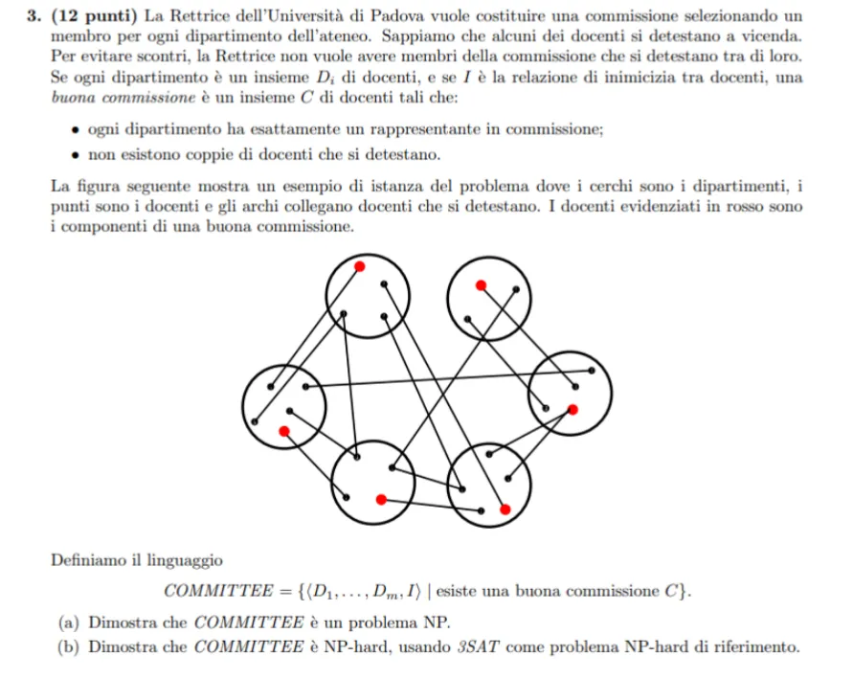

Esercizio 3: Problema COMMITTEE

(a) COMMITTEE ∈ NP
Algoritmo di verifica:
- Input: Istanza (D₁, ..., Dₘ, I) e certificato C ⊆ ⋃ᵢDᵢ
- Verifica:
  - ∀i ∈ {1,...,m}: verifica |C ∩ Dᵢ| = 1 (esattamente un rappresentante per dipartimento)
  - ∀(d₁,d₂) ∈ I: verifica ¬(d₁ ∈ C ∧ d₂ ∈ C) (nessuna coppia di nemici)
Complessità: O(m + |I|), tempo polinomiale.
Quindi COMMITTEE ∈ NP.

(b) NP-completezza tramite riduzione da 3SAT
Riduzione: 3SAT ≤_p COMMITTEE
Costruzione: Data formula 3SAT φ = C₁ ∧ C₂ ∧ ... ∧ Cₘ con variabili x₁, ..., xₙ:
Creazione dipartimenti:
- Dipartimento variabile Dᵢ: Per ogni variabile xᵢ, crea {xᵢ, ¬xᵢ}
- Dipartimento clausola D'ⱼ: Per ogni clausola Cⱼ = (l₁ ∨ l₂ ∨ l₃), crea {l₁, l₂, l₃}
Relazione di inimicizia I:
- (xᵢ, ¬xᵢ) per ogni variabile xᵢ (literal opposti sono nemici)
- (l, ¬l) per ogni literal l che appare in clausole diverse
Correttezza:
- φ soddisfacibile → Esiste buona commissione:
Assegnamento soddisfacente → scegli il literal vero da ogni dipartimento variabile e un literal vero da ogni dipartimento clausola
- Buona commissione → φ soddisfacibile:
Commissione valida → l'assegnamento indotto dai dipartimenti variabile soddisfa ogni clausola
Conclusione: COMMITTEE è NP-completo.


